SardoNat - die Naturgefahren-Plattform des Welterbe Sardona

Steinschlag in den Welterbe-Kantonen Glarus, St. Gallen und Graubünden
Grundwissen zum Thema Steinschlag

Welches sind die Eigenschaften von Steinschlag?
Was ist der Unterschied zwischen Steinschlag und Felssturz?
Was ist Blockschlag?
Wo kann man im Gelände erkennen, dass Steinschlag aktiv ist?
Warum gibt es Steinschlag? Die Ursachen
Was bewirkt, dass sich absturzbereite Steine und Felsblöcke lösen und als Steinschlag talwärts stürzen? Die Auslöser
Welche Auswirkungen kann Steinschlag haben?
Was bedeutet der Begriff "Sturzprozesse"?
Anhang: Albert Heim: Der Steinschlag.

Das könnte dich auch interessieren:
Steinschlag-Ereignisse in der Geschichte der Kantone Glarus, St. Gallen und Graubünden
Videos zum Thema Steinschlag
Literatur zum Thema Steinschlag

Welches sind die Eigenschaften von Steinschlag?
> Bei Steinschlag bewegen sich einzelne Steine oder Steinblöcke talwärts. Ihr Gesamtvolumen beträgt definitionsgemäss maximal 100m³.
> Die Steine und Blöcke stürzen, rollen, springen.
> Sie sind meistens eckig, kantig.

Was ist der Unterschied zwischen Steinschlag und Felssturz?
> Bei einem Felssturz löst sich eine grössere Felsmasse «en bloc» aus einer Felswand.
> Bei einem Felssturz ist das Volumen der sich bewegenden Felsmasse grösser als 100 m³.
> Steinschlag tritt viel häufiger auf als Felsstürze und Bergstürze.

Was ist Blockschlag?
Fachleute unterscheiden bei Steinschlag zwischen Steinen (Durchmesser weniger als 50 cm) und Felsblöcken (Durchmesser mehr als 50 cm). Den Absturz von Steinen bezeichnen sie als Steinschlag, den Absturz von Felsblöcken als Blockschlag.
In SardoNat wird nicht zwischen Steinschlag und Blockschlag unterschieden.

Wo kann man im Gelände erkennen, dass Steinschlag aktiv ist?
Die meisten Schutthalden unterhalb von steilen Felswänden, welche nicht von Vegetation überwachsen sind, sind das Ergebnis von jahrelangem Steinschlag.

Warum gibt es Steinschlag? Die Ursachen
Steinschlag gibt es, ….
> weil es Berge und Täler gibt. An den Bergflanken können sich die Steine und Felsblöcke lösen, in die Täler können sich ausbreiten. Wo es keine Berge und Täler gibt, gibt es auch keinen Steinschlag.
> weil die Felsmassen im Untergrund von Bergen und Tälern von unzähligen Trennflächen durchzogen sind (Klüfte, Schieferungsflächen, usw.) Wegen diesen Trennflächen besteht jeder Berg - auch einer aus härtestem Granit - aus Abermillionen von grossen und kleinen Felsstücken, die keinen oder nur einen beschränkten Zusammenhalt haben.
> weil Bäche, Flüsse und Gletscher (insbesondere während Eiszeiten) die Täler permanent eintiefen. Dabei entstehen Bergflanken. Ohne Bäche, Flüsse und Gletscher gäbe es keine Bergflanken - und damit auch keinen Steinschlag.
> weil es die Schwerkraft gibt, welche die Steine und Felsblöcke permanent talwärts zieht.
> weil verschiedene Wirkungen von Wasser und Eis den Zusammenhalt der unzähligen Felsstücke schwächen.

Was bewirkt, dass sich absturzbereite Steine und Felsblöcke lösen und als Steinschlag talwärts stürzen? Die Auslöser
Lose, absturzbereite Steine und Felsblöcke können in Bewegung versetzt werden durch
> Erdbeben
> starke Gewitter
> Tiere, die sich in steilen Gebieten aufhalten (Gemsen, Ziegen, Schafe, usw.)
> Menschen, die im Gebirge unterwegs sind (Schafhirten, Wanderer, Kletterer, usw., )

Welche Auswirkungen kann Steinschlag haben?
> Steinschlag kann Menschen und Tiere, die im Gebirge unterwegs sind (Wanderer, Kletterer, Hirten, Viehherden, Wild, usw., ), verletzen oder gar töten.
> Steinschlag kann Gebäude beschädigen.
> Steinschlag kann zu Schäden an fahrenden oder stehenden Fahrzeugen (Autos, Eisenbahn, usw.) führen.

Was bedeutet der Begriff "Sturzprozesse"?
Steinschlag wird - zusammen mit den Bergstürzen und Felsstürzen - unter dem Begriff "Sturzprozesse" zusammengefasst. Bei Sturzprozessen legt das aus dem Gebirge lösenden Gestein den grössten Teil seines Weges in der Luft zurück. Das Material stürzt mehrheitlich frei fallend, springend oder rollend in die Tiefe.

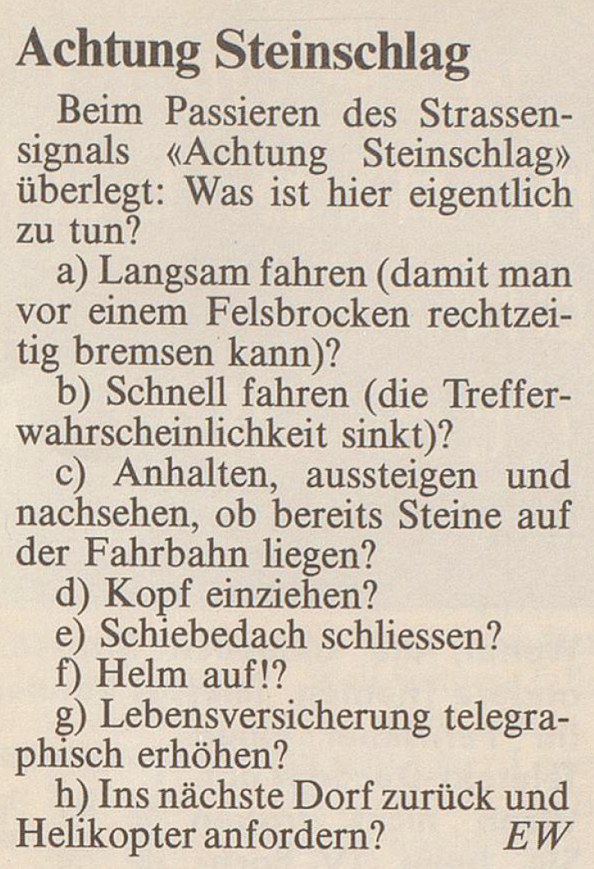
In: Nebelspalter : das Humor- und Satire-Magazin. Band: 113 (1987), Heft: 36.

Quellen / Literatur
> Gerber, W., 2019: Naturgefahr Steinschlag – Erfahrungen und Erkenntnisse. WSL Bern. 74. 149 S. download
> BAFU: Faktenblatt Sturzprozesse download
> WSL: Faktenblatt Steinschlag. WSL download
> Mirko Gentina: Dem Steinschlag auf der Spur. In: die baustellen. August/09 download
> E. Gerber: Klassifikation von Schutthalden, Geographica Helvetica 1974 - Nr. 2/3 download
> Bundesamt für Strassen: Steinschlag: Naturgefahr für die Nationalstrassen. Schlussbericht der ASTRA – Expertengruppe Steinschlag, 2003 download
> Bundesamt für Strassen Expertengruppe Steinschlag ANHANG 4: Kantone, deren Nationalstrassen vom Steinschlagrisiko betroffen sind. Bundesamt für Strassen. download
> Bundesamt für Strassen Expertengruppe Steinschlag ANHANG 5: Markante Steinschlagereignisse. Bundesamt für Strassen. download
> Wildi, Walter / Pfiffner, O. Adrian: Auf den Spuren folgenschwerer Naturereignisse in der Schweiz. Haupt Verlag, 2025
> BUWAL: Berücksichtigung der Massenbewegungsgefahren bei raumwirksamen Tätigkeiten. Empfehlungen 1997. Bern, 1997 download
> Matthias Kalberer: Protect Bio II. Fallbeispiel Steinschlag. Massnahmenbeurteilung, Wirkungsbeurteilung und Massnahmenbewertung von Steinschlagschutzwäldern, dargestellt am Beispiel Gruobenwald, Klosters. 2011. download
> Bundesamt für Strassen ASTRA: Einwirkungen infolge Steinschlags auf Schutzgalerien. Richtlinie. Ausgabe 2008 V2.03. download
> Temperli, A. / Merk, A.: Steinschlagsicherung Seitenstudenwald (St. Gallen, Schweiz). IVBH Bauwerke, Heft: C-38: Protective structures: Part II. Band: 10 (1986). download
> Bundesamt für Umwelt BAFU: Grundlagen zur Qualitätsbeurteilung von Steinschlagschutznetzen und deren Fundation Anleitung für die Praxis. 2018 | Umwelt-Wissen. download
> Gsteiger, Peter: Steinschlagschutzwald: ein Beitrag zur Abgrenzung, Beurteilung und Bewirtschaftung. Schweizerische Zeitschrift für Forstwesen, Band: 144 (1993), Heft: 2. download
> Heierli, Werner: Schutz gegen Felssturz und Steinschlag mit Drahtseilnetzen. Schweizerische Bauzeitung, Band: 94 (1976), Heft: 41. download

Mehr Literatur zum Thema Steinschlag in der Steinschlag-Bibliothek.

Anhang: Albert Heim: Der Steinschlag.
Einzelne Felsblöcke stürzen von Zeit zu Zeit über die Gehänge herab.

Wir wissen alle, wie so ganz unberechenbar schon durch den Formenreichtum der Natur die Wege der einzelnen stürzenden Steine sind. So ist ein Teil der lebendigen Kraft, mit der er aufschlug, in eine drehende Bewegung umgewandelt worden. Das hat seine Folgen bei weiteren Aufschlägen. Er kann jetzt aus einem Schlagloch aus weicherem Boden sich herausrollen, er kann an einem entgegenstehenden Gefälle emporklettern, er kann, wenn er irgendwo einschlägt, viel bösere Wunden aufreissen und von der Auffallsstelle wie von einem Sprungbrett abfliegen.

Der Absturzweg einzelner Blöcke, der auf ungewöhnlichen Wegen ging, kennzeichnet sich durch eine Anzahl grosser und tiefer Schlagwunden im Boden. Diesen nachgehend kann man sich Bilder machen von der Launenhaftigkeit und Unberechenbarkeit der Steinschläge. Sprünge von mehreren 100 Metern Weite sind gewöhnlich. Ein einzelner Block, hochoben abgelöst, kann einige hundert Meter tiefer als ein Steinregen einschlagen.

Dass ein einzelner fallender grosser Stein am Fusse seiner Steinschlagrinne nicht plötzlich anhalten kann, ist selbstverständlich. Ihm wohnt dann noch eine grosse, lebendige Kraft inne, die erst durch Anschlagen an Widerstände, Aufreissen des Bodens, Aufbranden an entgegenstehenden Gehängen, Reibungen verschiedener Art aufgebraucht werden muss, bis er liegen bleiben kann. Das Aufschlagen der einzelnen Steine gibt nicht neue Schwungkraft, sondern nimmt von der vorher angesammelten weg.

Zerstreute Steinschläge häufen am Fusse einer Steilwand weite Schutthalden an, aber beschränkt auf einzelne Steinschlagfurchen, wachsen daraus einzelne ausgesprochene Schuttkegel heraus. Alle trockenen Schutthalden und Schuttkegel sind durch die Steinschläge angehäuft. Unzählbar sind die zu Rinnen ausgeschlagenen Steinschlagwege, welche überall an steilen Gehängen sich ausbilden. Sehr oft sind es die gleichen Züge und die gleichen Abrissgebiete, in welchen auch die Lawinen, besonders die Grundlawinen zu Tale fahren.

Es gibt Steinschlagrinnen träger Art und solche, die sehr lebhaft tätig sind. An den lebhaften hört man fast ein beständiges Rieseln. Auf hohen Gipfeln braucht man nur einige Minuten zu horchen, um da oder dort das Knallen stürzender Steine zu vernehmen. Die Menge hängt ab vom Gestein, von der Witterung, der Jahreszeit, der Tageszeit. Aber es kann auch zu jeder ungewohnten Zeit und bei jeder Witterung eintreten, auch wenn man glaubt, sicher zu sein.

Bergsteigers Regel ist: lieber die Gräte als die Kamine benützen, und besonders auf die so oft unterschätzte Gefahr achten, welche über uns steigende, ungeschickte Menschen oder die Tiere durch Lostreten lockerer Steine sind.

Der Steinschlag ist im Gebirge die grösste und sehr oft die am wenigsten zu beurteilende Gefahr. Alljährlich unterliegen ihm Menschen und in noch grösserer Zahl Tiere. (...)

In allen Alpentälern gibt es zeitweise zu Steinschlägen geneigte Stellen. (...)

Quelle
Albert Heim: Bergsturz und Menschenleben. Beiblatt zur Vierteljahrsschrift der Naturforschenden Gesellschaft in Zürich. Jahrg. 77, No. 20, 1932 download

Letzte Bearbeitung: 16.12.2025, markus weidmann

